Với kinh nghiệm lâu năm từ nghề làm [**sofa**](https://sofatienphat.com/ghe-sofa/), **Xưởng Sản Xuất Nội Thất & Sofa Tiến Phát** sẽ tư vấn cho Quý Khách Hàng về các sản phẩm nội thất và sofa giúp quý khách hàng chọn được một bộ nội thất cho gia đình thật đẹp và sang trọng, góp phần tăng giá trị và tiện ích cho mỗi một thành viên trong gia đình bạn.

Vậy bằng cách nào để có thể lựa chọn và mua được một bộ **sofa** phòng khách đúng ý muốn chuẩn đẹp, phù hợp cho không gian căn phòng và hơn hết là mua với giá tốt nhất? Nội dung dưới đây là một vài kinh nghiệm thiết thực nhất mà **Nội Thất & Sofa Tiến Phát** muốn tư vấn mua **sofa phòng khách** chuẩn đẹp cho gia đình bạn nhé!

**1. Kích thước ghế sofa phòng khách**

Xác định vị trí đặt ghế sofa, ước lượng kích thước và kiểu dáng ghế sofa phù hợp cho vị trí đó. Đây chính là bước cơ bản đầu tiên khi bạn muốn **mua sofa phòng khách**, hiển nhiên bạn phải tính toán trước nơi đặt ghế sofa để chọn được bộ sofa phù hợp nhất. Theo đó, cần thực hiện một số bước chuẩn bị như: cần định trước vị trí đặt ghế sofa, đo đạc diện tích để ước lượng chiều dài sofa phù hợp,…

Kích thước chiều dài sofa khá quan trọng nên bạn cần chú ý xem xét các vấn đề như: chừa đủ hành lang nếu cần, khoảng cách đặt tivi để bớt mỏi mắt, hướng kê sofa,… có thể căn cứ vào không gian thiết kế phòng khách làm cơ sở lựa chọn kiểu dáng hay **mẫu** **sofa phòng khách** thích hợp. Rõ ràng là một chiếc ghế sofa quá to và dài sẽ chiếm hết hành lang hoặc bị thừa ra cửa một chút,…đều là không đẹp. Ngược lại, nếu chọn sofa quá nhỏ khi bố trí phòng rộng sẽ gây mất cân đối, rối mắt…

*(*) Mách bạn:* Vị trí và hướng kê sofa, diện tích căn phòng … sẽ ảnh hưởng đến việc lựa chọn thiết kế sofa phù hợp. Ví dụ nếu vị trí là góc phòng, cuối phòng, góc tường ngăn, chân cầu thang… thì lựa chọn **ghế sofa chữ L** là rất phù hợp. Nhưng nếu vị trí đặt khoảng cách giữa phòng, phòng có diện tích hẹp, cần đi lại… thì sofa văng là hợp lý hơn cả. Nếu cần thêm ghế, bạn có thể mua thêm ghế phụ để có thể linh hoạt di dời khi cần thiết,…

[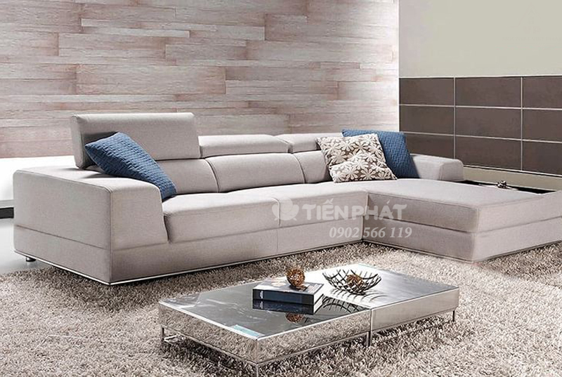](http://sofatienphat.com/wp-content/uploads/2021/06/sofa-phong-khach-1.jpg)

**2. Cách lựa chọn màu sắc và chất liệu ghế sofa phòng khách phù hợp**

Tùy thuộc vào thiết kế nội thất không gian gia đình bạn để chọn cho mình một gam màu và chất liệu phù hợp, để tất cả đều hài hòa, tô điểm cho nhau.

**a. Cách chọn màu sắc ghế sofa phòng khách thích hợp**

Có 3 yếu tố để bạn căn cứ làm cơ sở lựa chọn màu sắc ghế sofa phòng khách cho gian phòng, đó là: Yếu tố lựa chọn màu sắc sofa theo phong thủy, lựa chọn theo sở thích và lựa chọn tiệp màu theo không gian chung của phòng khách, cụ thể:

***+ Yếu tố lựa chọn màu ghế sofa phòng khách theo phong thủy:*** Thông thường, yếu tố này dựa vào tuổi và mệnh của gia chủ ngôi nhà, người quan trọng nhất, quyết định nhất, có ảnh hưởng nhất,… theo đó, mỗi người có một bản mệnh với màu sắc tương hợp riêng. Ví dụ người mệnh Kim hợp với các màu thuộc hành Kim như trắng, kem, vàng nhạt, xám nhạt, ánh kim… hoặc màu thuộc hành thổ như vàng sậm, nâu đất, vàng đất, nâu… Do vậy, bạn có thể tìm hiểu thêm về bản mệnh của mình để lựa chọn màu sắc ghế sofa phòng khách theo phong thủy phù hợp.

***+ Yếu tố lựa chọn màu ghế sofa phòng khách theo sở thích:*** Đây hẵn nhiên là yếu tố khá quan trọng để bạn lấy làm căn cứ khi **mua sofa phòng khách**. Bởi rõ rằng, một bộ [**ghế sofa**](https://sofatienphat.com/ghe-sofa/) có tuổi thọ bình quân lên tới 10 năm và là nơi sinh hoạt thường nhật của cả gia đình. Vì vậy, hãy lắng nghe sở thích của mình để chọn màu sofa phù hợp. Với ghế sofa phòng khách là khu vực sinh hoạt chung của các thành viên. Khi chọn mua sofa, bạn cần đưa người nhà đi cùng hoặc tham khảo trước, gửi ảnh sản phẩm… để đạt được sự đồng nhất chung cũng là điều cần thiết.

***+ Yếu tố lựa chọn màu ghế sofa phòng khách theo không gian phòng*:** Nhiều gia đình muốn tạo phong cách riêng, phối màu và chủ đề cho phòng khách. Đây là cơ sở quan trọng để lựa chọn màu sắc sofa. Ví dụ, nếu thích chủ đề ấm áp, bạn có thể chọn màu vàng hoặc xám, kem… Có người thích màu tương phản với nền và tường để nổi bật. Tất nhiên, việc lựa chọn một bộ ghế sofa tiệp màu với không gian chung của phòng khách cũng sẽ mang đến những ấn tượng riêng cho căn phòng của bạn.

Có rất nhiều gam màu khác nhau, mỗi gam màu sẽ có một ý nghĩa riêng biệt, nó cũng ảnh hưởng đến phong thủy cũng như sự hòa hợp giữa các thành viên. Vì thế khi chọn màu sắc cho sofa mình bạn cần chú ý đến vấn đề này.

[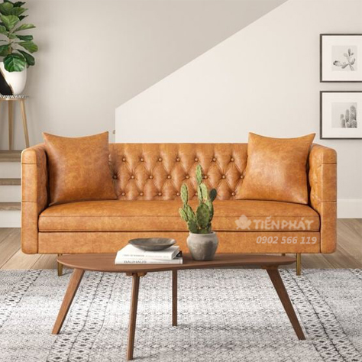](http://sofatienphat.com/wp-content/uploads/2021/06/sofa-tien-phat-15.jpg)

**b. Cách chọn chất liệu sofa phòng khách thích hợp**

Có 02 loại chất liệu **ghế sofa phòng khách** được rất nhiều người lựa chọn hiện nay là chất liệu da và nỉ. Trong đó, sofa da thật hoặc giả da mang đến cho gian phòng khách của gia chủ thêm sự sang trọng tuyệt đối, còn sofa nỉ có ưu điểm là nhiều màu sắc để lựa chọn. Ngoài ra, còn có kiểu loại [**sofa gỗ**](https://sofatienphat.com/ghe-sofa/sofa-mix-go/) cũng được nhiều gia đình sử dụng, đây là chất liệu sofa phù hợp với mọi kiểu khí hậu. Mùa hè ngồi trên ghế sofa gỗ mát mẻ, mùa đông có thể kê thêm nệm để tăng độ ấm áp khi sử dụng khá tiện lợi,…

Rõ ràng, mỗi chất liệu sofa đều có những ưu nhược điểm riêng, và bạn có thể lựa chọn theo sở thích của mình hoặc theo hoàn cảnh thực tế của gia đình. Trong đó, đàn ông thích **mua sofa phòng khách** chất liệu da khi nói đến sở thích của họ. Sofa da vừa đẹp lại sang trọng và sạch sẽ. Nhưng với phụ nữ, họ thường có sở thích chọn mua những bộ ghế sofa nỉ. Vì chất liệu vải nỉ mềm mại, ấm áp, thoáng khí và hơn hết là màu sắc đa dạng. Trong khi sofa gỗ tự nhiên có độ bền cao và được những người trung tuổi yêu thích nhất,…

*(*) Mách bạn:* Nếu nhà bạn có trẻ nhỏ, trẻ sơ sinh… thì nên chọn mua sofa da, hay phòng khách tầng 1, nhà trong ngõ… ẩm thấp, ẩm thấp, dễ bám bụi… bạn cũng nên sắm sofa da hoặc gỗ. Vì sofa vải nỉ thường dễ bị bám bẩn, ẩm ướt, dính nước, đồ ăn thức uống… và khá khó vệ sinh. Ngược lại, với phòng khách nhà chung cư bạn có thể chọn chất liệu tùy ý, miễn là đẹp và ưng ý.

Để tạo cảm giác thoải mái và hài hòa cho phòng khách của bạn thì màu sắc của ghế sofa cũng là một điểm quan trọng, thực sự cần chú ý. Hầu hết khách hàng khi chọn màu ghế sofa phòng khách đều dựa vào màu của không gian nội thất của ngôi nhà, từ màu sơn tường đến màu nền gạch,…

**3. Chọn kiểu dáng Sofa**

Kiểu dáng sofa được lựa chọn dựa vào nhu cầu, mục đích sử dụng của gia đình. Mỗi kiểu đều có những ưu điểm riêng nên bạn cần phân tích được những ưu thế của từng loại**.**Hiện nay có 2 kiểu sofa phòng khách thông dụng nhất là sofa góc dáng chữ L và sofa bộ. Ngày nay, khách hàng ngày càng có xu hướng chọn ghế sofa phòng khách kiểu dáng góc chữ L. Không khó để lý giải tại sao ghế sofa phòng khách kiểu L được ưa chuộng nhiều như vậy. Nó được thiết kế theo kiểu dáng hiện đại, rất phù hợp với không gian của các căn hộ chung cư và cả nhà riêng. Ngoài ra, bạn cũng có thể chọn các mẫu [**sofa cafe**](https://sofatienphat.com/sofa-nganh-dich-vu/sofa-quan-cafe/) hay sofa giường tùy vào nhu cầu riêng của gia đình.

**Các kiểu dáng ghế sofa cho từng không gian phòng khách nhà bạn:**

***+ Sofa cho phòng khách nhỏ khoảng 10m2:***Có không ít gia đình sở hữu những không gian phòng khách có diện tích nhỏ khoảng 10m2. Tuy vậy, nhưng quý vị vẫn có thể trải nghiệm không gian sống đầy đủ tiện nghi và hiện đại trong ngôi nhà của chính mình.

Với không gian nội thất phòng khách nhỏ hẹp này quý vị nên lựa chọn những bộ ghế sofa văng cho phòng khách là phù hợp nhất. Trên thị trường hiện có nhiều mẫu **ghế sofa nhỏ gọn giá rẻ** cho quý vị lựa chọn. Nếu điều kiện kinh tế dư giả hơn quý vị có thể lựa chọn những mẫu ghế sofa văng nhập khẩu cho phòng khách.

***+ Sofa cho phòng khách khoảng 15m2:***Với những không gian phòng khách có diện tích khoảng 15m2 khá rộng rãi. Để mang tới không gian nội thất tiện nghi cho phòng khách này quý vị có thể lựa chọn ghế sofa văng hoặc ghế sofa góc chữ L.

Các mẫu **ghế sofa chữ L đẹp** và hiện đại là sự lựa chọn hàng đầu dành cho không gian này. Bởi ghế sofa góc chữ L có thể tận dụng tối đa không gian bày trí trong phòng khách. Vì vậy nó vừa mang tới không gian sinh hoạt thoải mái dành cho cả gia đình mà lại vừa tiết kiệm tối đa diện tích.

Ghế sofa góc kiểu chữ L hiện đang là sản phẩm ghế sofa dành cho phòng khách vừa và nhỏ hiện nay. Sản phẩm được thiết kế với kiểu dáng, mẫu mã và kích thước vô cùng đa dạng. Quý vị có thể dễ dàng lựa chọn được bộ bàn ghế phù hợp với phòng khách nhà mình.

***+ Sofa cho phòng khách rộng từ 20m2:***Tư vấn mua sofa gia đình cho không gian này, **Nội Thất & Sofa Tiến Phát** gợi ý cho quý vị dòng ghế sofa bộ. Nên lựa chọn những bộ ghế **sofa da** cho phòng khách nếu quý vị muốn sở hữu không gian nội thất sang trọng.

Còn nếu muốn tận hưởng không gian hiện đại và gần gũi thì nên lựa chọn dòng ghế sofa vải nỉ cho phòng khách. Mỗi loại đều mang tới vẻ đẹp độc đáo riêng và mang tới những trải nghiệm thú vị dành cho quý vị.

Trên đây là kinh nghiệm mua ghế sofa phòng khách phù hợp với từng không gian. Quý vị có thể tham khảo để có sự lựa chọn đúng đắn nhất dành cho không gian sống của mình.

**4. Nên chọn mua sofa phòng khách loại chân đế cao hay thấp?**

Khi chọn **mua sofa phòng khách**, ít ai để ý đến chiều cao của chân ghế. Vậy chọn mua sofa có đế như thế nào là thích hợp? Điều này tùy vào sở thích của bạn và phổ biến hiện có 2 loại sofa đế thấp và đế cao để bạn chọn lựa.

**Sofa đế cao** có khoảng cách so với mặt sàn, thường được làm bằng gỗ tự nhiên hoặc inox. Loại này thường đi kèm với các dòng sofa thanh mảnh. Phần không gian dưới ghế giúp vệ sinh sofa hiệu quả, không lo côn trùng, dễ dàng vệ sinh hay để đồ bên dưới,… Loại này khá phù hợp với phòng khách nhà trệt, nhà phố trong hẻm,… thường có độ ẩm cao, nhiều côn trùng, bụi bẩn, hơi nước,…

**Sofa đế thấp** thường là những bộ ghế sofa dày và đầy đặn, có tính vững chắc và khá phù hợp với phòng khách ở các tầng cao hoặc phòng khách chung cư … Việc lựa chọn sofa đế cao hay thấp tùy thuộc vào sở thích và nhu cầu sử dụng của từng nhà, tư thế ngồi thoải mái của gia chủ,…

**5. Xem xét chi phí và lựa chọn địa chỉ bán sofa phòng khách uy tín**

Khi **mua sofa phòng khách** bạn cũng cần xem xét đến vấn đề chi phí bởi thông thường thì đây là sản phẩm không rẻ. Và tất yếu, lựa chọn địa chỉ bán sofa uy tín, đảm bảo chất lượng, sản phẩm có nguồn gốc xuất xứ rõ ràng, có giá phù hợp sẽ giúp bạn an tâm hơn cũng là dễ hiểu.

***Mua sofa phòng khách giá rẻ, chất lượng cao ở đâu?*** Với kinh nghiệm nhiều năm trong việc sản xuất và phân phối nội thất sofa chính hãng, [**Công Ty TNHH Sofa Tiến Phát**](https://sofatienphat.com/) tự tin mang đến cho khách hàng những sản phẩm sofa chất lượng cao với mức giá cạnh tranh tốt nhất thị trường hiện nay. Không chỉ cung cấp đa dạng các sản phẩm sofa chất lượng với giá tốt, **Sofa Tiến Phát** còn áp dụng nhiều chính sách bảo hành, đổi trả miễn phí, tư vấn thiết kế nội thất sofa miễn phí,… Từ lâu, Sofa Tiến Phát đã là đối tác đáng tin cậy của rất nhiều khách hàng đến từ nhiều tỉnh thành trong cả nước.

**>>> Tham khảo:**[**Các đối tác của Sofa Tiến Phát**](https://sofatienphat.com/doi-tac/)

**6. Trước khi mua sofa phòng khách bạn nên ngồi thử để kiểm tra**

Bạn mua ghế sofa là để ngồi chứ không phải để trang trí. Do đó, bạn cần đảm bảo cảm thấy thoải mái khi ngồi trên ghế sofa, giống hệt như khi bạn sử dụng ở nhà. Việc kiểm tra trước khi đưa ra quyết định là điều cần thiết, và hầu hết các cửa hàng đều cho phép khách hàng ngồi thoải mái trên ghế sofa, vì vậy bạn có thể cân nhắc kỹ trước khi mua.

*(*) Mách bạn:* Việc cân nhắc về mức chi phí khi mua sắm là điều quan trọng, nhưng không vì thế mà bạn chọn mua các mẫu ghế sofa với mức giá quá rẻ, bởi những sản phẩm **sofa giá rẻ** thường được đóng khung bằng các loại chất liệu gỗ rẻ tiền, vải không bền. Những mẫu ghế giá quá rẻ thường nhanh bị sờn, lung lay và phải thay mới trong thời gian ngắn. Giải pháp là bạn có thể đến cửa hàng uy tín để mua, hoặc cũng có thể đặt mua theo hình thức trực tuyến đơn giản hơn nhưng cần lựa chọn kỹ chất liệu khung, mút làm đệm, bọc để vừa có thể tiết kiệm vừa có thể sở hữu được bộ ghế sofa đúng như ý muốn.

[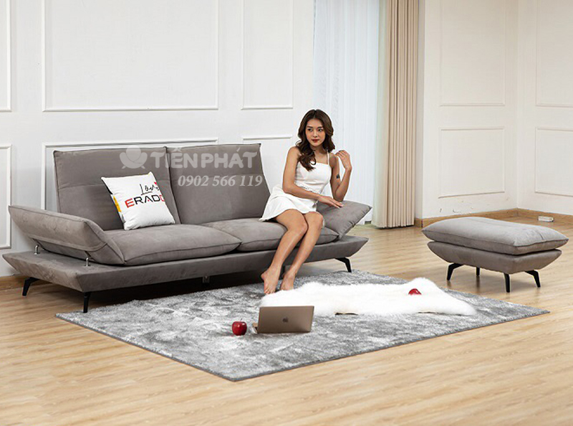](http://sofatienphat.com/wp-content/uploads/2021/06/sofa-phong-khach-2.jpg)

**Địa Chỉ Mua Ghế Sofa Phòng Khách Uy Tín Chất Lượng**

Bởi nhu cầu mua ghế sofa phòng khách ngày càng nhiều vì vậy nhiều doanh nghiệp, tư nhân mở xưởng sản xuất bán ghế sofa khác nhau.

Vậy làm cách nào để bạn có thể biết được đâu là **địa điểm bán ghế sofa phòng khách uy tín nhất**. Đừng lo nếu như bạn đã bị lạc vào thiên đường sofa thì hãy gọi ngay cho **Nội Thất & Sofa Tiến Phát.**

**Nội Thất Tiến Phát** là địa chỉ có hơn 15 năm kinh nghiệm trong lĩnh vực kiến trúc và nội thất ở Hồ Chí Minh. Chúng tôi chuyên cung cấp các dòng sản phẩm ghế sofa phòng khách, bàn ghế, [**sofa văn phòng**](https://sofatienphat.com/noi-that-van-phong/sofa-van-phong/) cao cấp với giá cả hợp lý.

Đến với chúng tôi, khách hàng sẽ được **tư vấn mua sofa gia đình** phù hợp nhất về phong cách thiết kế, màu sắc, chủng loại, kích thước, chất liệu… Giúp quý vị lựa chọn được bộ ghế sofa phù hợp với nhu cầu sử dụng, sở thích và khả năng tài chính của mình.

Hãy tới ngay showroom***31A Phan Văn Hớn, P. Tân Thới Nhất, Quận 12, TP. HCM*** để được giải đáp thông tin tư vấn về sản phẩm. Hoặc liên hệ với chúng tôi theo số Hotline **0902 566 119** để được giải đáp.